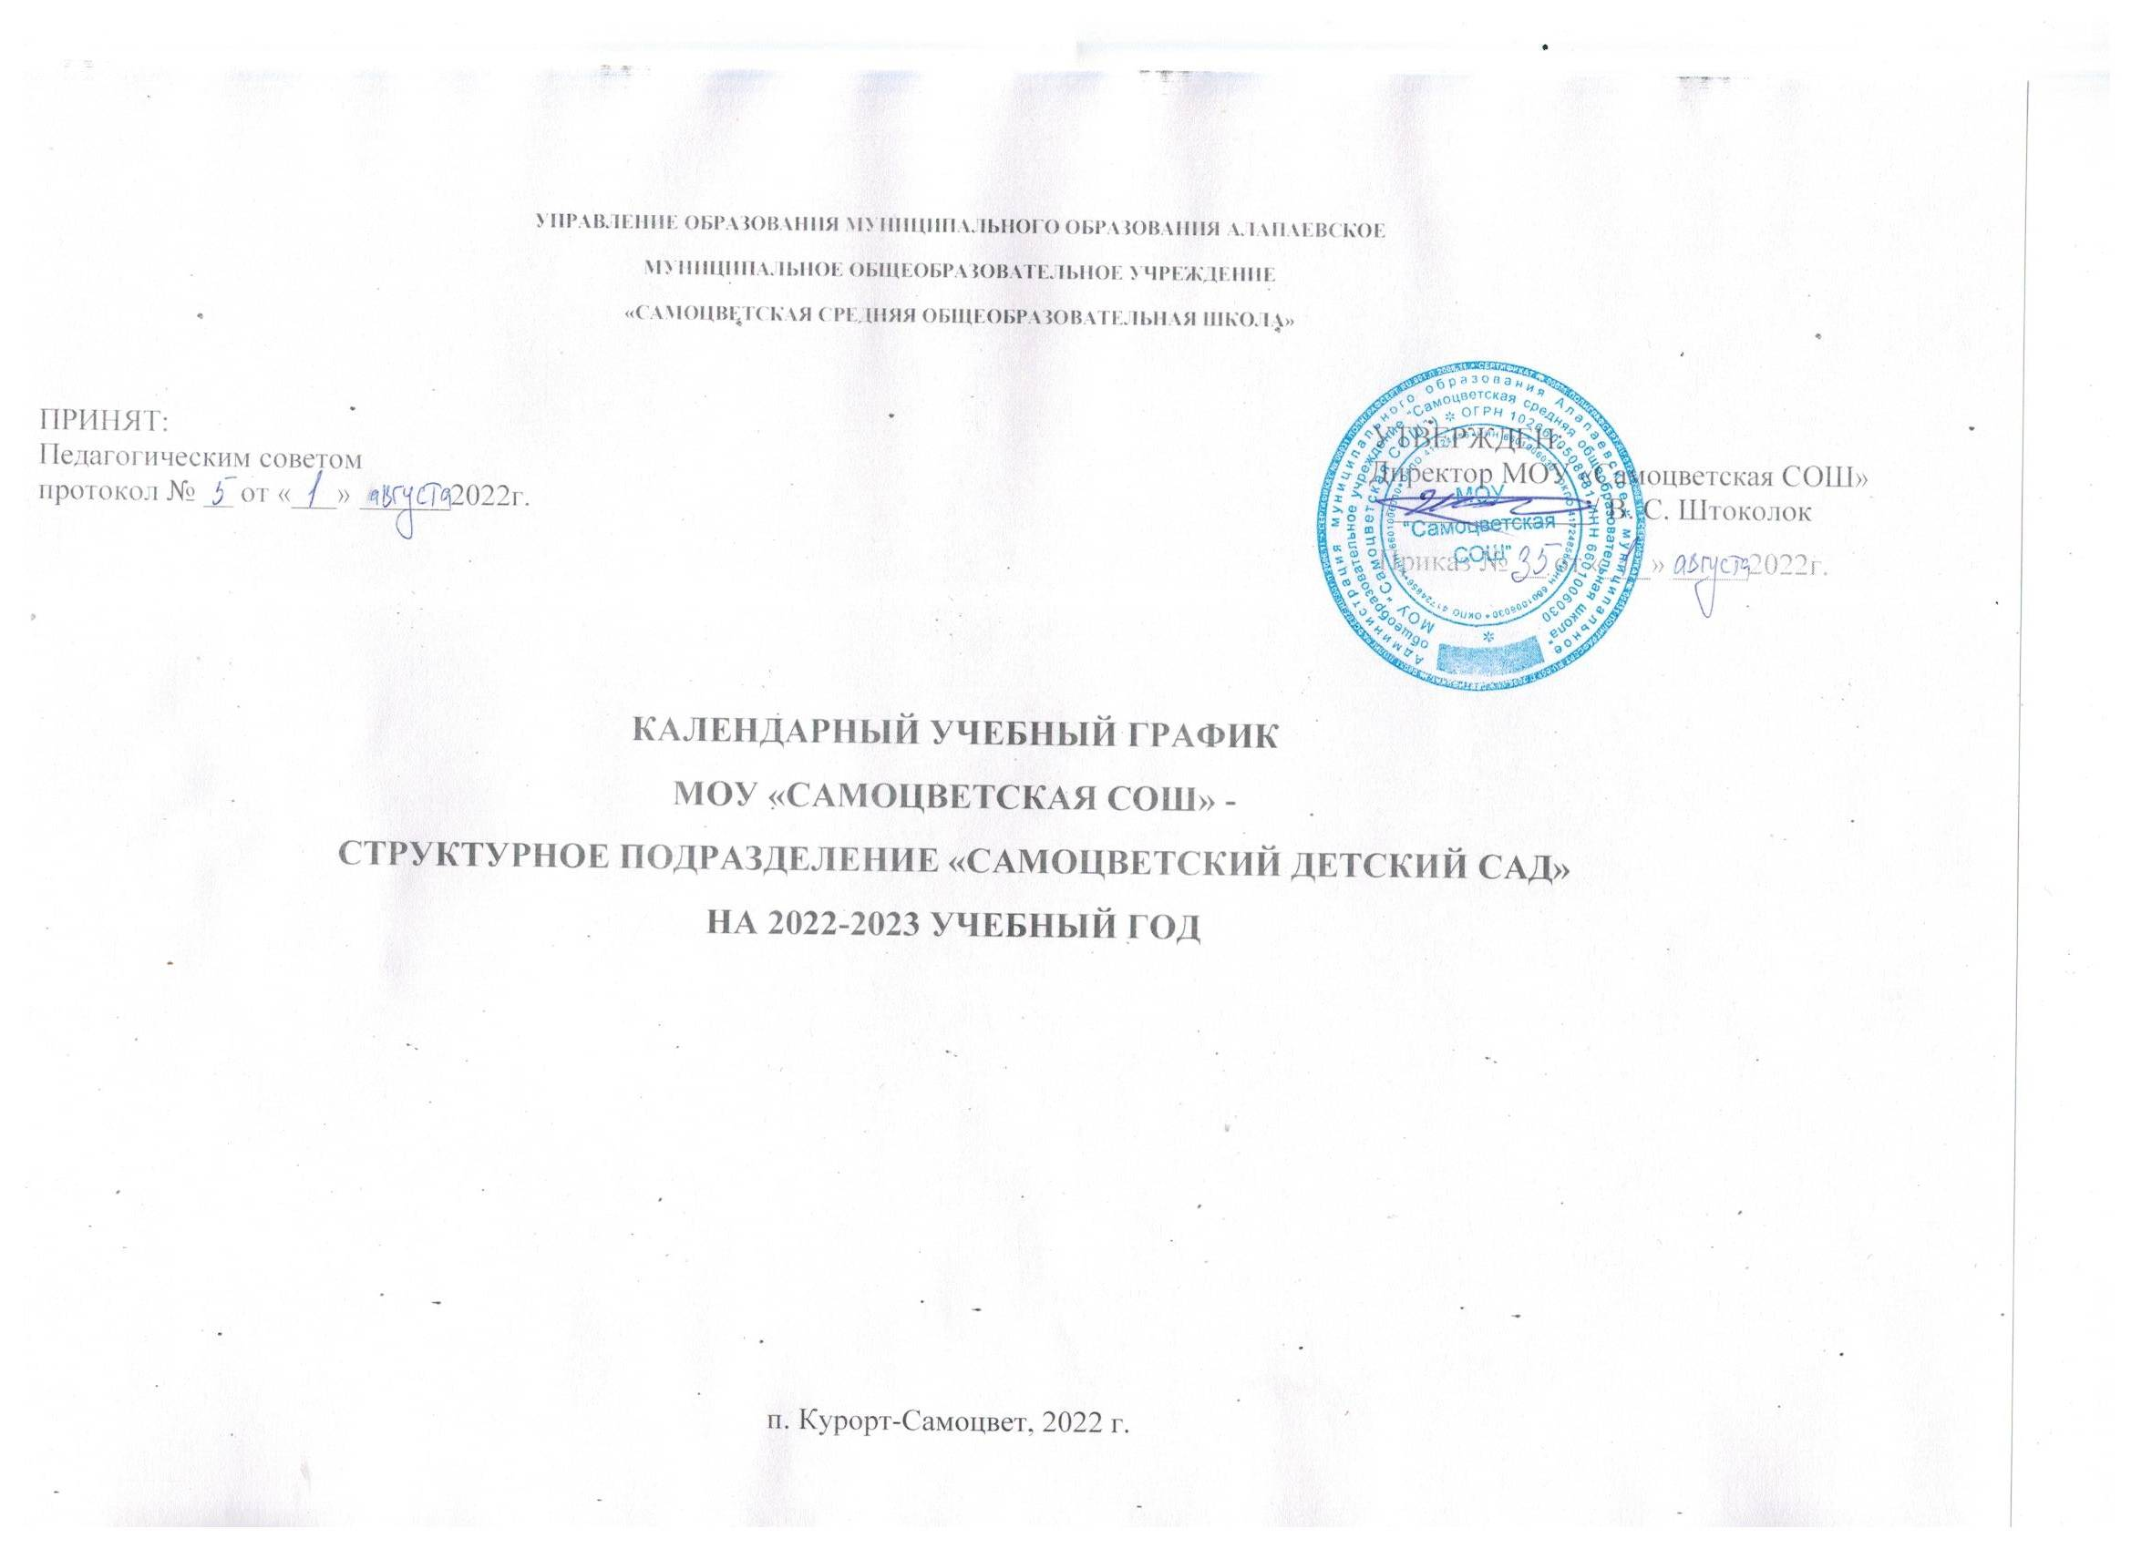
УПРАВЛЕНИЕ ОБРАЗОВАНИЯ МУНИЦИПАЛЬНОГО ОБРАЗОВАНИЯ АЛАПАЕВСКОЕ
МУНИЦИПАЛЬНОЕ ОБЩЕОБРАЗОВАТЕЛЬНОЕ УЧРЕЖДЕНИЕ
«САМОЦВЕТСКАЯ СРЕДНЯЯ ОБЩЕОБРАЗОВАТЕЛЬНАЯ ШКОЛА»

ПРИНЯТ: УТВЕРЖДЕН:
Педагогическим советом Директор МОУ «Самоцветская СОШ»
протокол № __ от «___» ______2022г. /_____________/ В. С. Штоколок
Приказ № __ от «___» _____2022г.

КАЛЕНДАРНЫЙ УЧЕБНЫЙ ГРАФИК
МОУ «САМОЦВЕТСКАЯ СОШ» -
СТРУКТУРНОЕ ПОДРАЗДЕЛЕНИЕ «САМОЦВЕТСКИЙ ДЕТСКИЙ САД»
НА 2022-2023 УЧЕБНЫЙ ГОД

п. Курорт-Самоцвет, 2022 г.
ПОЯСНИТЕЛЬНАЯ ЗАПИСКА
Календарный учебный график является локальным нормативным документом, регламентирующим общие требования к организации образовательного процесса в 2022 - 2023 учебном году в Муниципальном общеобразовательном учреждении «Самоцветская средняя общеобразовательная школа» - Структурное подразделение «Самоцветский детский сад» (далее - ДОУ – «Самоцветский детский сад») и разработан в соответствии:
- Федеральным законом РФ от 29.12. 2012 г № 273 - ФЗ «Об образовании в Российской Федерации»;
- Приказом Министерства образования и науки Российской Федерации от 17 октября 2013г. № 1155 «Об утверждении Федерального государственного образовательного стандарта дошкольного образования»;
- Санитарно-эпидемиологические требования к организациям воспитания и обучения, отдыха и оздоровления детей и молодёжи. Постановление Главного государственного санитарного врача Российской Федерации СП 2.4. №3648-20 от 28.09.2020г.
- Примерной основной образовательной программой дошкольного образования (одобренной решением федерального учебно-методического объединения по общему образованию (протокол от 20 мая 2015 г. № 2/15);
- Уставом МОУ – «Самоцветская СОШ»
Календарный учебный график обсуждается и принимается педагогическим советом и утверждается приказом директора МОУ – «Самоцветская СОШ» до начала учебного года. Все изменения, вносимые в календарный учебный график, утверждаются приказом директором образовательного учреждения и доводятся до всех участников образовательного процесса. Календарный учебный график учитывает возрастные психофизические особенности воспитанников ДОУ и отвечает требованиям охраны их жизни и здоровья.
Продолжительность учебного года в ДОУ с 01 сентября 2022 года по 31 мая 2023 года, Продолжительность учебного периода - 36 недель.
Продолжительность учебной недели - 5 дней (понедельник-пятница).
Продолжительность летнего оздоровительного периода - с 01 июня по 31 августа 2023 года. В этот период воспитательно-образовательная работа организуется в соответствии с планом работы ДОУ на летний оздоровительный период и тематическим планированием. В летний оздоровительный период проводятся мероприятия физкультурно-оздоровительного и художественно-эстетической направленности. Увеличивается продолжительность пребывания воспитанников на свежем воздухе.
В группе раннего возраста период адаптации с 01 сентября по 01 октября 2022 года. В это время проводятся начальные педагогические наблюдения в целях оптимизации в соответствии с возрастными и индивидуальными особенностями воспитанников. Для вновь поступивших детей продолжительность адаптационного периода определяется индивидуально. Во время адаптационного периода ведется образовательная деятельность, осуществляется в режимных моментах. В течение учебного года во всех возрастных группах реализуются педагогические проекты, разработанные в соответствии с календарно-тематическим планированием.
Образовательная нагрузка регламентируется расписанием занятий, утвержденным директором МОУ – «Самоцветская СОШ».
Образовательная деятельность осуществляется в процессе организации различных видов детской деятельности по следующим направлениям: непрерывная образовательная деятельность, совместная деятельность педагога с детьми, самостоятельная деятельность воспитанников, работа с родителями (законными представителями воспитанников).
Объем недельной образовательной нагрузки составляет: − в группах для детей от 1,5 до 2 лет – 6 занятий (продолжительностью 08 минут);
− для детей от 2 до 3 лет – 10 занятий (продолжительностью 10 минут);
− для детей младшего дошкольного возраста от 3 лет до 4 лет – 10 занятий (продолжительностью 15 минут);
− для детей среднего дошкольного возраста от 4 лет до 5 лет – 10 занятий (продолжительностью 20 минут);
− для детей старшего дошкольного возраста от 5 лет до 6 лет – 11 занятий (продолжительностью 25 минут);
− в подготовительной к школе группе – 12 занятий (продолжительностью 30 минут).
Продолжительность непрерывной образовательной деятельности не превышает:
– для детей от 1,5 до 3-х лет – 8-10 минут;
– для детей от 3-х до 4-х лет – 15 минут;
– для детей от 4-х до 5-ти лет – 20 минут;
– для детей от 5-ти до 6-ти лет – 25 минут;
– для детей от 6-ти до 7-ми лет – 30 минут.
Продолжительность перерыва для отдыха детей между занятиями составляет не менее 10 минут.
Для детей от 3 до 4-х лет в первой половине дня длительность образовательной деятельности не более 30 минут с перерывом 10 минут.
Для детей от 4 до 5-ти лет в первой половине дня длительность образовательной деятельности не более 40 минут с перерывом 10 минут.
Для детей от 5 до 6-ти лет в первой половине дня длительность образовательной деятельности не более 45 минут с перерывом 10 минут; во второй половине дня не более 25 минут.
Для детей от 6 до 7-ми лет в первой половине дня длительность образовательной деятельности не более 1 ч. 30 мин. с двумя перерывами по 10 минут, во второй половине дня не более 30 минут.
В середине образовательной деятельности статистического характера проводятся физкультурные минутки.
Коррекционная работа по звукопроизношению проводится согласно утвержденному расписанию, циклограммы деятельности учителя – логопеда с учетом выявленных нарушений в развитии устной речи воспитанников. Объем коррекционно-развивающей помощи детям (занятия с учителем-логопедом) определяется индивидуально в соответствии с выявленными нарушениями в развитии устной речи.
ДОУ в установленном законодательством Российской Федерации порядке несет ответственность за реализацию в полном объеме основной образовательной программы дошкольного образования в соответствии с годовым календарным учебным графиком.
№ | Содержание | Возрастные группы
 |  | Группа раннего возраста  (2-3-й год жизни) | Группа младше-среднего возраста (4-5-й год жизни) |  | Группа старше-подготовительного возраста (6-7-й год жизни)
1. | Количество возрастных групп | 1 | 1 |  | 1
2. | Начало учебного года | 01.09.2022
3. | Окончание учебного года | 31.05.2023
4. | Адаптационный период | 01.09.2022 – 30.10.2022 | - |  | -
5. | Сроки проведения мониторинга |  | 01.09.2022 – 13.09.2022; 16.05.2023 – 31.05.2023
6. | Летний оздоровительный период | 01.06.2023 – 31.08.2023
7. | Продолжительность учебного года  (всего недель) | 32 недели |  | 36 недель |  | 36 недель
8. | Продолжительность учебной недели | Пятидневная рабочая неделя. Выходные дни: суббота, воскресенье и праздничные дни
9. | Всего занятий в неделе в | 6/8 |  | 10 |  | 11/12
10. | Продолжительность занятий в минутах | не более 10 минут |  | не более 15/20 минут |  | не более 25/30 минут
11. | Продолжительность занятий | 8-10 минут |  | 15-20 минут |  | 25-30 минут
12. | Продолжительность перерыва между занятиями | не менее 10 минут |  | не менее 10 минут |  | не менее 10 минут

Месяц/  неделя | сентябрь | октябрь | ноябрь | декабрь | январь | февраль | март | апрель | май
Группа раннего возраста (2-3-й год жизни)
1 неделя | адаптация | 100 | 60 | 40 | - | 60 | НТ | - | НТ
2 неделя | адаптация | 100 | 100 | 100 | 100 | 100 | 80 | 100 | 60
3 неделя | адаптация | 100 | 100 | 100 | 100 | 100 | 100 | 100 | 100
4 неделя | адаптация | 100 | 100 | 100 | 100 | 60 | 100 | 100 | 40
5 неделя | адаптация | 20 | 60 | - | 40 | 40 | 100 | 100 | -
Итого: |  | 420 | 420 | 340 | 340 | 360 | 380 | 400 | 200
Группа младше-среднего возраста (4-5-й год жизни)
1 неделя | адаптация/  диагностика | 150/200 | 90/120 | 60/80 | - | 90/120 | НТ | - | НТ
2 неделя | адаптация/  диагностика | 150/200 | 150/200 | 150/200 | 150/200 | 150/200 | 120/160 | 150/200 | 90/120
3 неделя | 150/200 | 150/200 | 150/200 | 150/200 | 150/200 | 150/200 | 150/200 | 150/200 | 150/200
4 неделя | 150/200 | 150/200 | 150/200 | 150/200 | 150/200 | 90/120 | 150/200 | 150/200 | 60/80
5 неделя | 150/200 | 30/40 | 90/120 | НТ | 60/80 | 60/80 | 150/200 | 150/200 | -
Итого: | 450/600 | 630/840 | 630/840 | 510/680 | 510/680 | 540/720 | 570/760 | 600/800 | 300/400
Группа старше-подготовительного возраста (6-7-й год жизни)
1 неделя | диагностика | НОД  300/390 | 200/270 | 125/150 | - | 200/240 | НТ | - | НТ
2 неделя | диагностика | 300/390 | 300/390 | 300/390 | 300/390 | 300/390 | 225/300 | 300/390 | 200/240
3 неделя | 300/390 | 300/390 | 300/390 | 300/390 | 300/390 | 300/390 | 300/390 | 300/390 | 300/390
4 неделя | 300/390 | 300/390 | 300/390 | 300/390 | 300/390 | 175/240 | 300/390 | 300/390 | 100/120
5 неделя | 300/390 | 50/60 | 175/240 | НТ | 100/150 | 100/150 | 300/390 | 300/390 | -
Итого: | 900/1170 | 1250/1620 | 1275/1680 | 1025/1320 | 1000/1320 | 1075/1410 | 1125/1470 | 1200/1560 | 600/750

Образовательная нагрузка рассчитана в минутах
Условные обозначения:
НТ – неделя творчества

